1. Zadatak: Strujni krug – upravljački sklop
Natjecatelji moraju izraditi upravljački sklop na eksperimentalnoj pločici prema uputama koje će dobiti na natjecanju. Organizator osigurava sav potrebni materijal za izradu zadanih strujnih krugova.
2. zadatak: Programiranje mikrokontrolera – automatizirana rasvjeta
Ekipe na natjecanje donose svoja mikroupravljačka sučelja, računalo, spojne kablove, napajanje. Moguće je koristiti bilo koju Arduino kompatibilnu ili neku drugu platformu, poput PIC platformi. Bitno je da se koristi mikroupravljačko sučelje, a ne računalni međusklop (interface). Pri izvršavanju zadataka mikroupravljačko sučelje ne smije nikakvom vezom biti spojeno s računalom. Organizator osigurava sav potrebni materijal za izradu zadatka.
3. ZADATAK: Robotičke konstrukcije, programiranje i provjera funkcionalnosti robota
Natjecateljska ekipa pristupa natjecanju s unaprijed izrađenim robotskim vozilom i upravljačkim uređajem za ručno upravljanje (Joy stick) koji može biti povezan s robotskim vozilom električnim vodičima ili bežično, te omogućava gibanje robotskom vozilu u svim smjerovima (naprijed, nazad, lijevo, desno). Robotskim vozilom treba prijeći zadanu stazu, Slika 1.
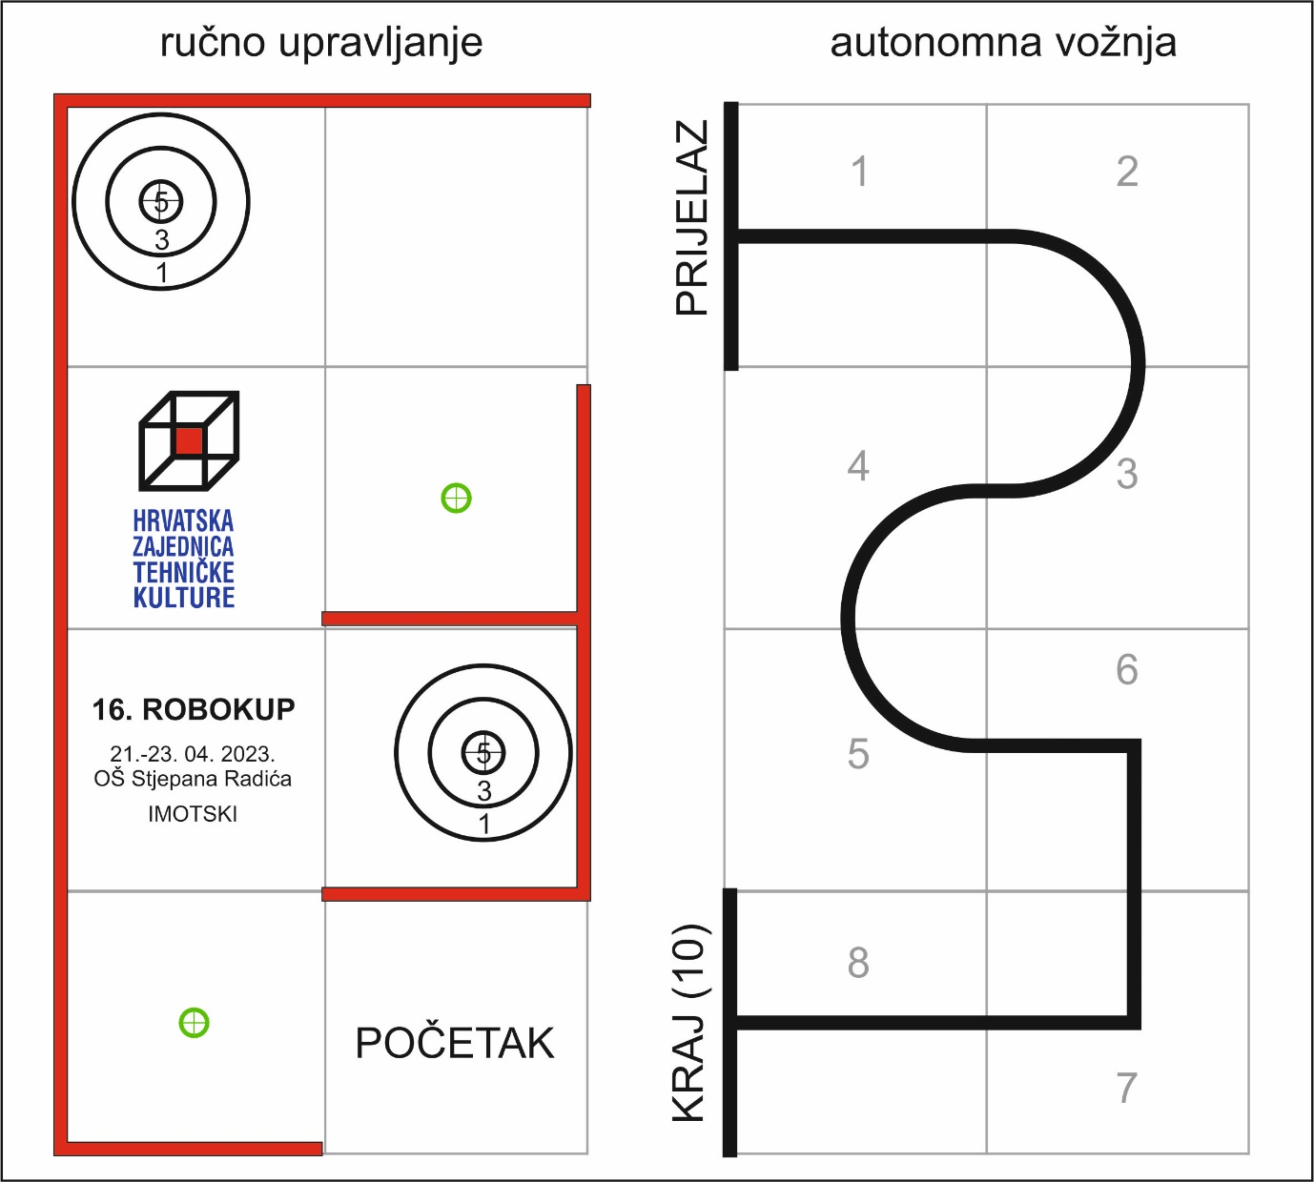
Slika 1. Staza za natjecanje podijeljena je u dva dijela. Ilustracija nije u mjerilu.
OPIS STAZE
Staza za natjecanje podijeljena je u dva dijela: dio za ručno upravljanje robotskim vozilom i dio za autonomnu vožnju robotskog vozila, Slika 1.
Na stazi namijenjenoj ručnom upravljanju robotskog vozila uz pomoć Joy sticka, iscrtana su dva „spremišta“ s tri koncentrična kruga, Slika 2. Vanjski krug označen je brojem 1, srednji brojem 3 i centralni brojem 5. Na stazi su smještena dva prstena promjera 40 mm i visine 20 mm. Unutar svakog prstena nalazi se „nitni križ“, Slika 3. Početak staze označen je riječju „POČETAK“, a kraj staze riječju „PRIJELAZ“. Staza je djelomično omeđena letvicama visine 10 mm, na Slici 1 označene su crvenom bojom. Staza je široka 80 cm i dugačka 160 cm.
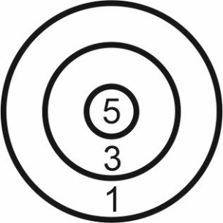
Slika 2. „Spremište“ se sastoji od tri koncentrična kruga koji su označni brojevima. Ilustracija nije u mjerilu | Slika 3. Prsten s „nitnim križem“. Ilustracija nije u mjerilu
Staza namijenjena autonomnoj vožnji robotskog vozila započinje na crnoj crti smještenoj nakon riječi „PRIJELAZ“. Okomito na nju nastavlja se krivudava crna crta širine 2 cm. Završetak staze označen je riječju „KRAJ“ i brojem 10 što je iznos bodova. Na stazi je iscrtano 8 kvadrata sivih stranica veličine 40 x 40 cm. Kvadrati su označeni brojevima od 1 do 8 koji predstavljaju bodove. Staza je široka 80 cm i dugačka 160 cm.
Konstrukcija robotskog vozila
Robotsko vozilo ne smije prelaziti tlocrtne dimenzije 30*30 cm. Napajanje i programabilno sučelje mogu i ne moraju biti pričvršćeni na konstrukciju robota. Ukoliko su pričvršćeni na konstrukciju robotskog vozila dobivaju se dodatni bodovi: 5 bodova za napajanje i 5 bodova za programabilno sučelje.
Robotsko vozilo se kreće po stazi: ručno (Joystick) i autonomno (programski kod). Električni sustav za ručno upravljanje može biti povezan s robotskim vozilom električnim vodičima ili bežično, te omogućava gibanje robotskom vozilu u svim smjerovima (naprijed, nazad, lijevo, desno).
Programiranje robotičkog sučelja
Natjecateljska ekipa izrađuje program koji će omogućiti ručno upravljanje robotskim vozilom do crne crte iza „PRIJELAZA“. Kada robotsko vozilo detektira početnu crnu crtu onemogućuje se daljnje ručno upravljanje Joystickom i pokreće se program za autonomno kretanje robotskog vozila koji usmjerava robota prateći crnu crtu do završne crne crte. Robotsko vozilo se mora zaustaviti kada detektira završnu crnu crtu ispred teksta „KRAJ (10)“.
Vožnja robotskog vozila:
Provođenje zadatka nadgleda Ocjenjivačko povjerenstvo.
1.) Ručno upravljanje robotskim vozilom
Jedan od natjecatelja postavlja robotsko vozilo na oznaku „POČETAK“ i ručno upravljanim robotskim vozilom mora unutar zadanog vremena spremiti prstene u spremišta. Prsten smješten bliže središtu spremišta boduje se s više bodova. U spremište može biti smješten samo jedan prsten. Ukoliko natjecatelj unutar zadanog vremena ne smjesti prstenove u spremišta, ručna vožnja se prekida, a robotsko vozilo se postavlja na crtu „PRIJELAZ“ i započinje autonomna vožnja robotskog vozila.
Bodovanje
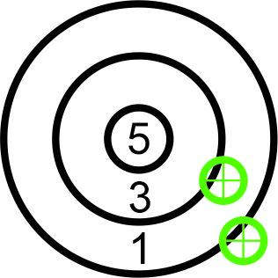 | Prikazani položaji prstenova u odnosu na krugove spremišta boduju se jednim (1) bodom  Ilustracija nije u mjerilu. | 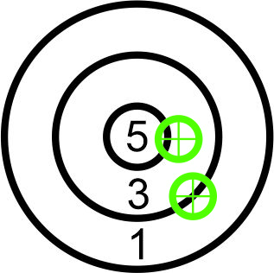 | Prikazani položaji prstenova u odnosu na krugove spremišta boduju se s tri (3) boda  Ilustracija nije u mjerilu.
Slika 4. Bodovanje prstenova smještenih u spremište.
Boduje se izmjereno vrijeme u kojem je robotsko vozilo bilo aktivno na stazi. Očitava se vrijednost bodova nakon smještanja prstenova u spremišta, Slika 4.
2.) Autonomna vožnja robotskog vozila
Nakon što ručno upravljano robotsko vozilo stigne do kraja prvog dijela staze, robotsko vozilo prelazi na drugi dio staze, na crnu crtu iza teksta „PRIJELAZ“. Prekida se programska veza s Joy stickom i pokreće se program koji omogućuje autonoman rad robotskog vozila. Natjecatelj ni na koji način više ne smije utjecati na vožnju robotskog vozila. Robotsko vozilo slijedi crnu krivudavu crtu do oznake KRAJ (10) gdje se mora zaustaviti.
Bodovanje
Boduje se izmjereno vrijeme u kojem je robotsko vozilo bilo aktivno na stazi. Robotsko vozilo koje stigne do oznake „KRAJ (10)“ boduje se s 10 bodova. Ukoliko robotsko vozilo skrene sa staze prije kraja, ocjenjuje se s brojem bodova navedenim na kvadratu unutar kojeg je vozilo skrenulo sa staze.

